5. Windows NTP

2016년 지방 1과제 추가 과제 대비

WINDOWS NTP 항목에 대한 풀이집

2016

<Energy-srv>

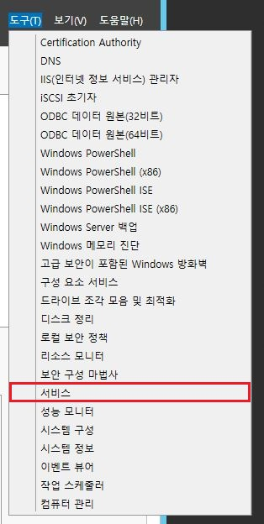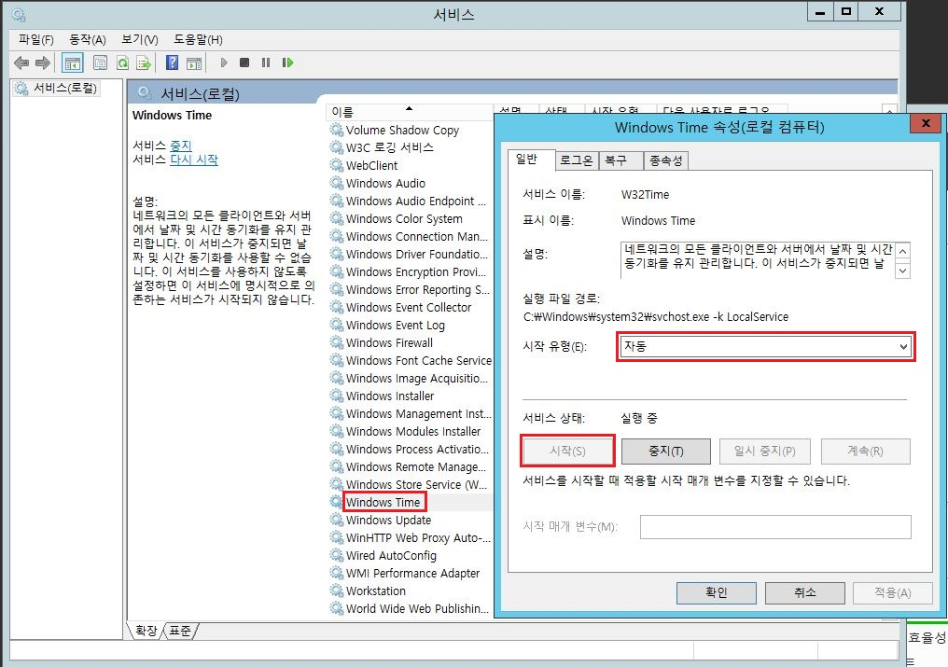

서버 관리자를 열어 우측 상단의 도구 🡪 서비스

Windows Time의 속성을 열어 ‘자동’으로 시작될 수 있도록 설정하고

서비스를 시작해 줍니다.

이제 실행 🡪 regedit을 실행하여 레지스트리 편집기를 띄웁니다.

아래 내용들을 수정합니다.

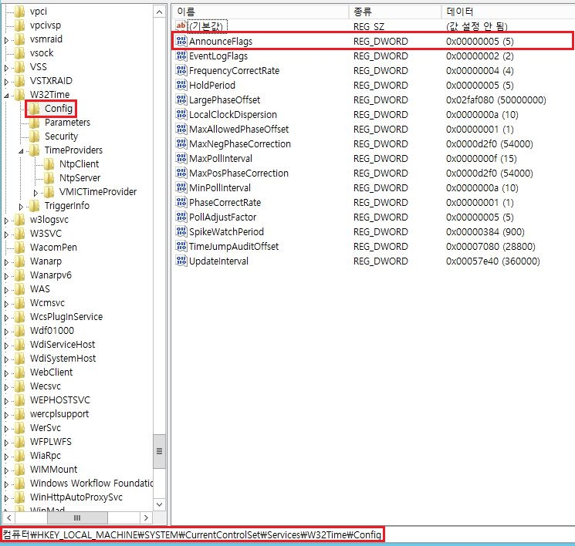

cmd를 열어 아래와 같이 적용합니다.

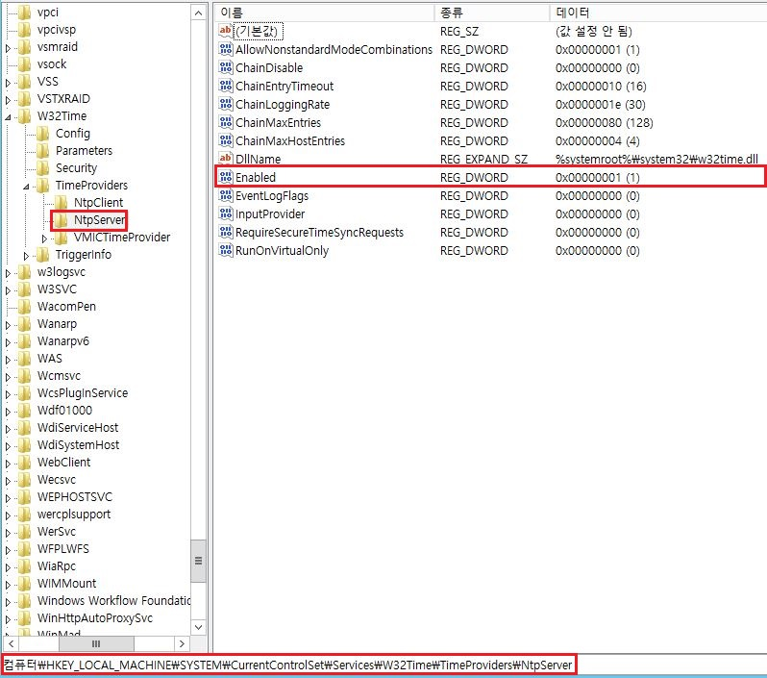

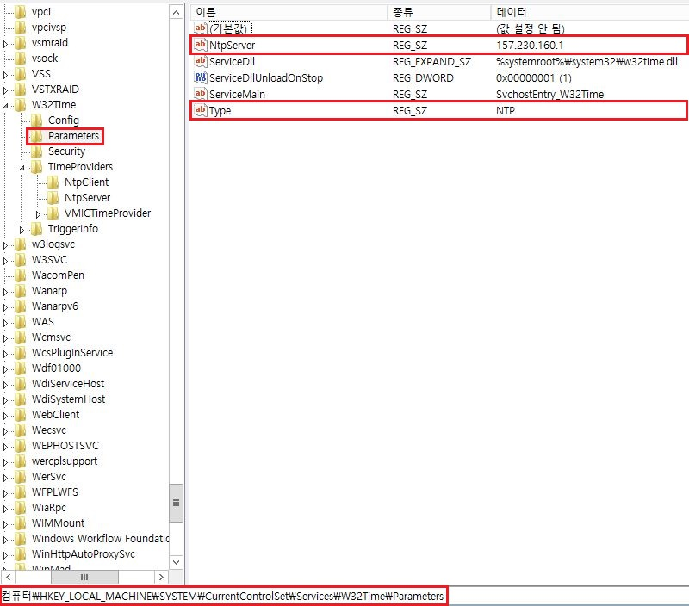

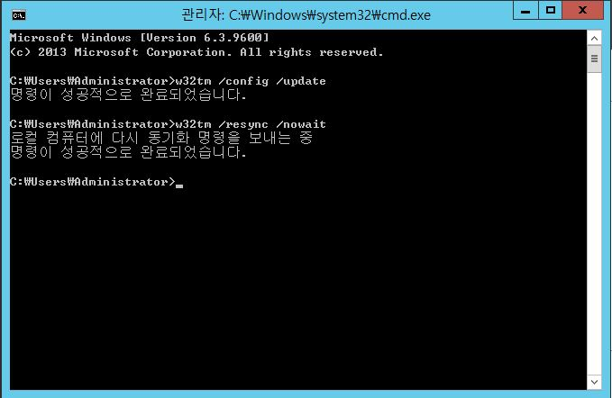

이제 윈도우에서 적용합니다.

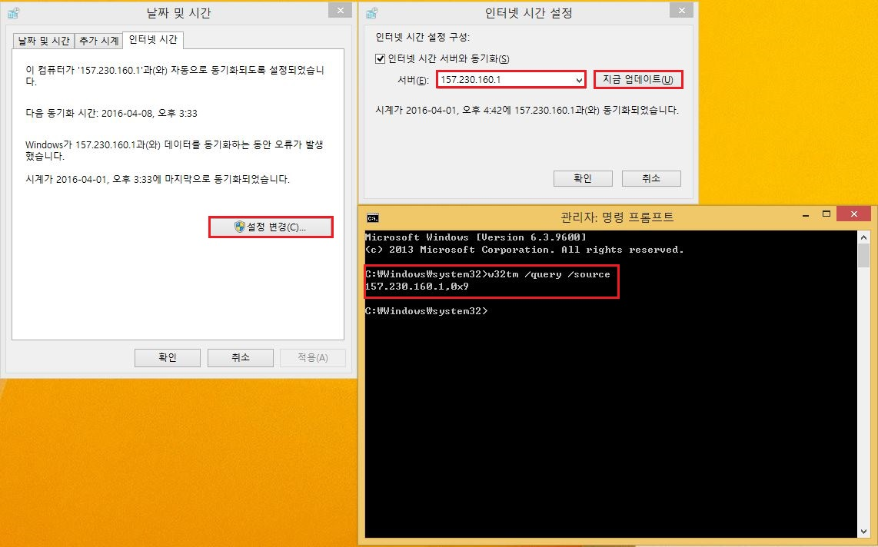

날짜 및 시간 🡪 인터넷 시간 🡪 설정 변경 🡪 157.230.160.1을 입력한 뒤

지금 업데이트를 클릭합니다.

이제 리눅스에서 적용합니다.

(SUN-srv1로 예시를 표현했습니다.)

root@SUN-srv1:~# **apt-get install ntpdate -y**

root@SUN-srv1:~# **ntpdate 157.230.160.1**



root@SUN-srv1:~# **vi /etc/crontab**



*/01 * * * *과 같이 설정하면 1분마다 ntpdate를 실행합니다.

root@SUN-srv1:~# **systemctl restart cron.service**

root@SUN-srv1:~# **cat /var/log/syslog | grep CRON | grep ntpdate**

